停车明细分析报告

报告信息
- 数据周期：2026-04-01 – 2026-04-30
- 生成时间：2026-06-24 11:53:10

一、关键指标（硬性数字）
指标 | 填写值 | 示例预期值
1. 总交易笔数 | 3674 笔 | = 14
2. 应收总金额（元） | ¥105,795.00 | = ¥540
3. 实收总金额（元） | ¥57,397.50 | = ¥390
4. 实际抵扣总额（元） | ¥48,285.00 | = ¥150
5. 实收率（%） | 54.3% | = 72.2%
6. 主要支付方式 | 微信 ×1435 | = 微信 ×6

二、支付方式与渠道
本周期共记录5种支付方式，微信以1,435笔（39.1%）居首，会员积分1,396笔（38.0%）紧随其后，优惠券777笔（21.2%），支付宝63笔（1.7%），现金仅3笔。从实收角度看，微信贡献全部57,397.5元实收中的55,155元（96.1%），支付宝贡献2,242.5元（3.9%），其余支付方式均未产生现金收入——会员积分和优惠券全部用于抵扣。支付渠道方面，线上支付覆盖3,122笔（85.0%），出口贴码544笔（14.8%），出口缴费机5笔，遥控放行登记3笔。线上支付是绝对主渠道，但出口贴码贡献了33.1%的实收现金（19,207.5元），显示其作为现金回流渠道的重要性。交叉分析显示，会员积分和优惠券均仅通过线上支付渠道使用，出口贴码仅承载微信和支付宝两种现金支付方式。

（一）支付方式分布图
图1：支付方式分布
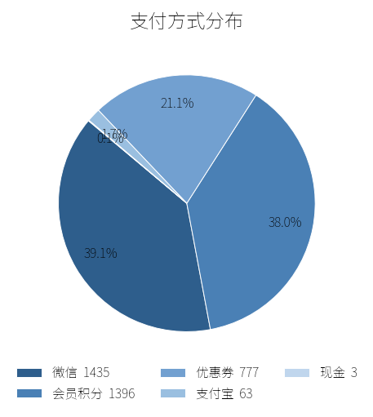

三、停车时长分析
本周期共3,674笔停车记录，平均停车时长3.27小时，中位时长2.47小时，最短不足6分钟，最长165.45小时（约7天）。时长分布呈明显的右偏态：0-2小时短时停车占40.6%（1,491笔），2-4小时占34.6%（1,271笔），4-6小时占15.6%（573笔），超过12小时的长时停车共78笔（占2.1%）。长时停车中TOP10记录时长在12.1-68.6小时之间，应收金额多为120元封顶，存在多天跨夜停放的情况，需关注是否为僵尸车或系统登记异常。

图2：停车时长分布（每2小时）
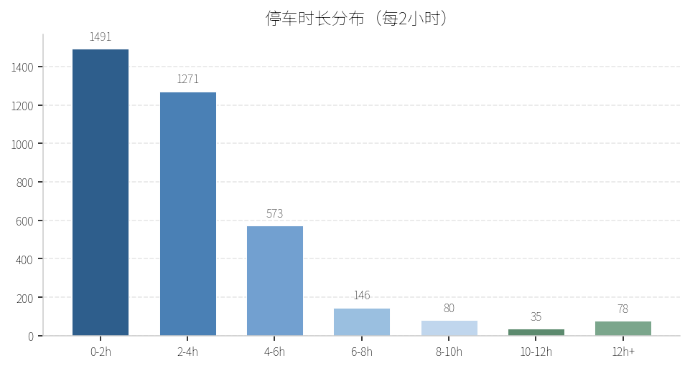

图3：每日入场时间分布（6:00-20:00）
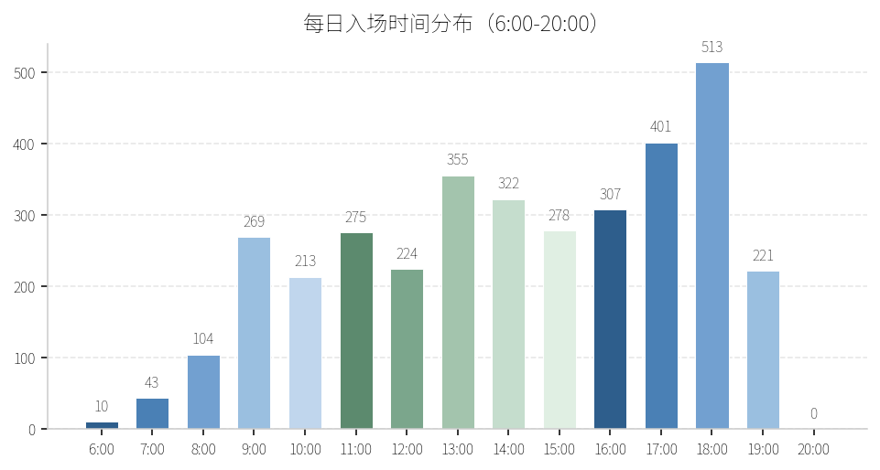

图4：每日收费时间分布（6:00-20:00）
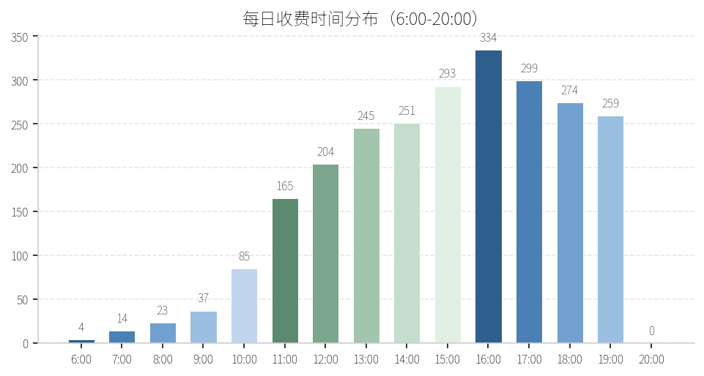

四、补充观察
1. 收入流失敞口：应收总额105,795元，实际仅收回57,397.5元，差额48,397.5元中优惠券抵扣28,687.5元（占59.3%）、会员积分抵扣19,597.5元（占40.5%），两项合计占总应收的45.7%。免费金额仅112.5元（3笔现金遥控放行），免费敞口极低，收入流失主要源于营销工具。
2. 渠道结构特征：线上支付覆盖85.0%的交易（3,122笔），出口贴码仅14.8%（544笔），但出口贴码单笔应收均值34.9元显著高于线上支付的27.7元。出口贴码用户主要为临时访客，停车时间更长、支付以微信/支付宝现金为主，是实收收入的重要组成部分。
3. 时段规律：入场高峰出现在17:00-18:00（513笔）和13:00-16:00（1,262笔），收费高峰在15:00-19:00。午间至傍晚为全天最繁忙时段，建议在此时段合理调配引导人力，减少出口排队。

五、结论与建议
1. 提升实收率：当前实收率仅54.3%，会员积分与优惠券合计抵扣48,397.5元，占应收总额45.7%。建议评估积分/优惠券的财务模型，设定每车最高抵扣比例（如不超过50%），或将会员积分与现金支付按比例搭配使用，以保障基础现金收入。
2. 管控长时停车：78笔停车超过12小时，最长记录达165.5小时（约7天），存在车位长期被占用的风险。建议设定停车场最长免费/优惠停放时限（如72小时），超时后按标准费率全额计费，并建立异常长时停车预警机制。
3. 引导出口贴码分流：出口贴码虽仅占14.8%交易笔数，但贡献33.1%的实收现金（微信+支付宝共19,207.5元），单笔均值更高。建议在高峰时段（17:00-19:00）加强出口贴码引导标识，减少线上支付的积分/优惠券集中消耗。
4. 高峰时段差异化定价：入场高峰集中于13:00-18:00（占比55.4%），可考虑在此时段实施阶梯费率，利用价格杠杆调节流量，同时增加收入。

